114年3月28日餐點照片
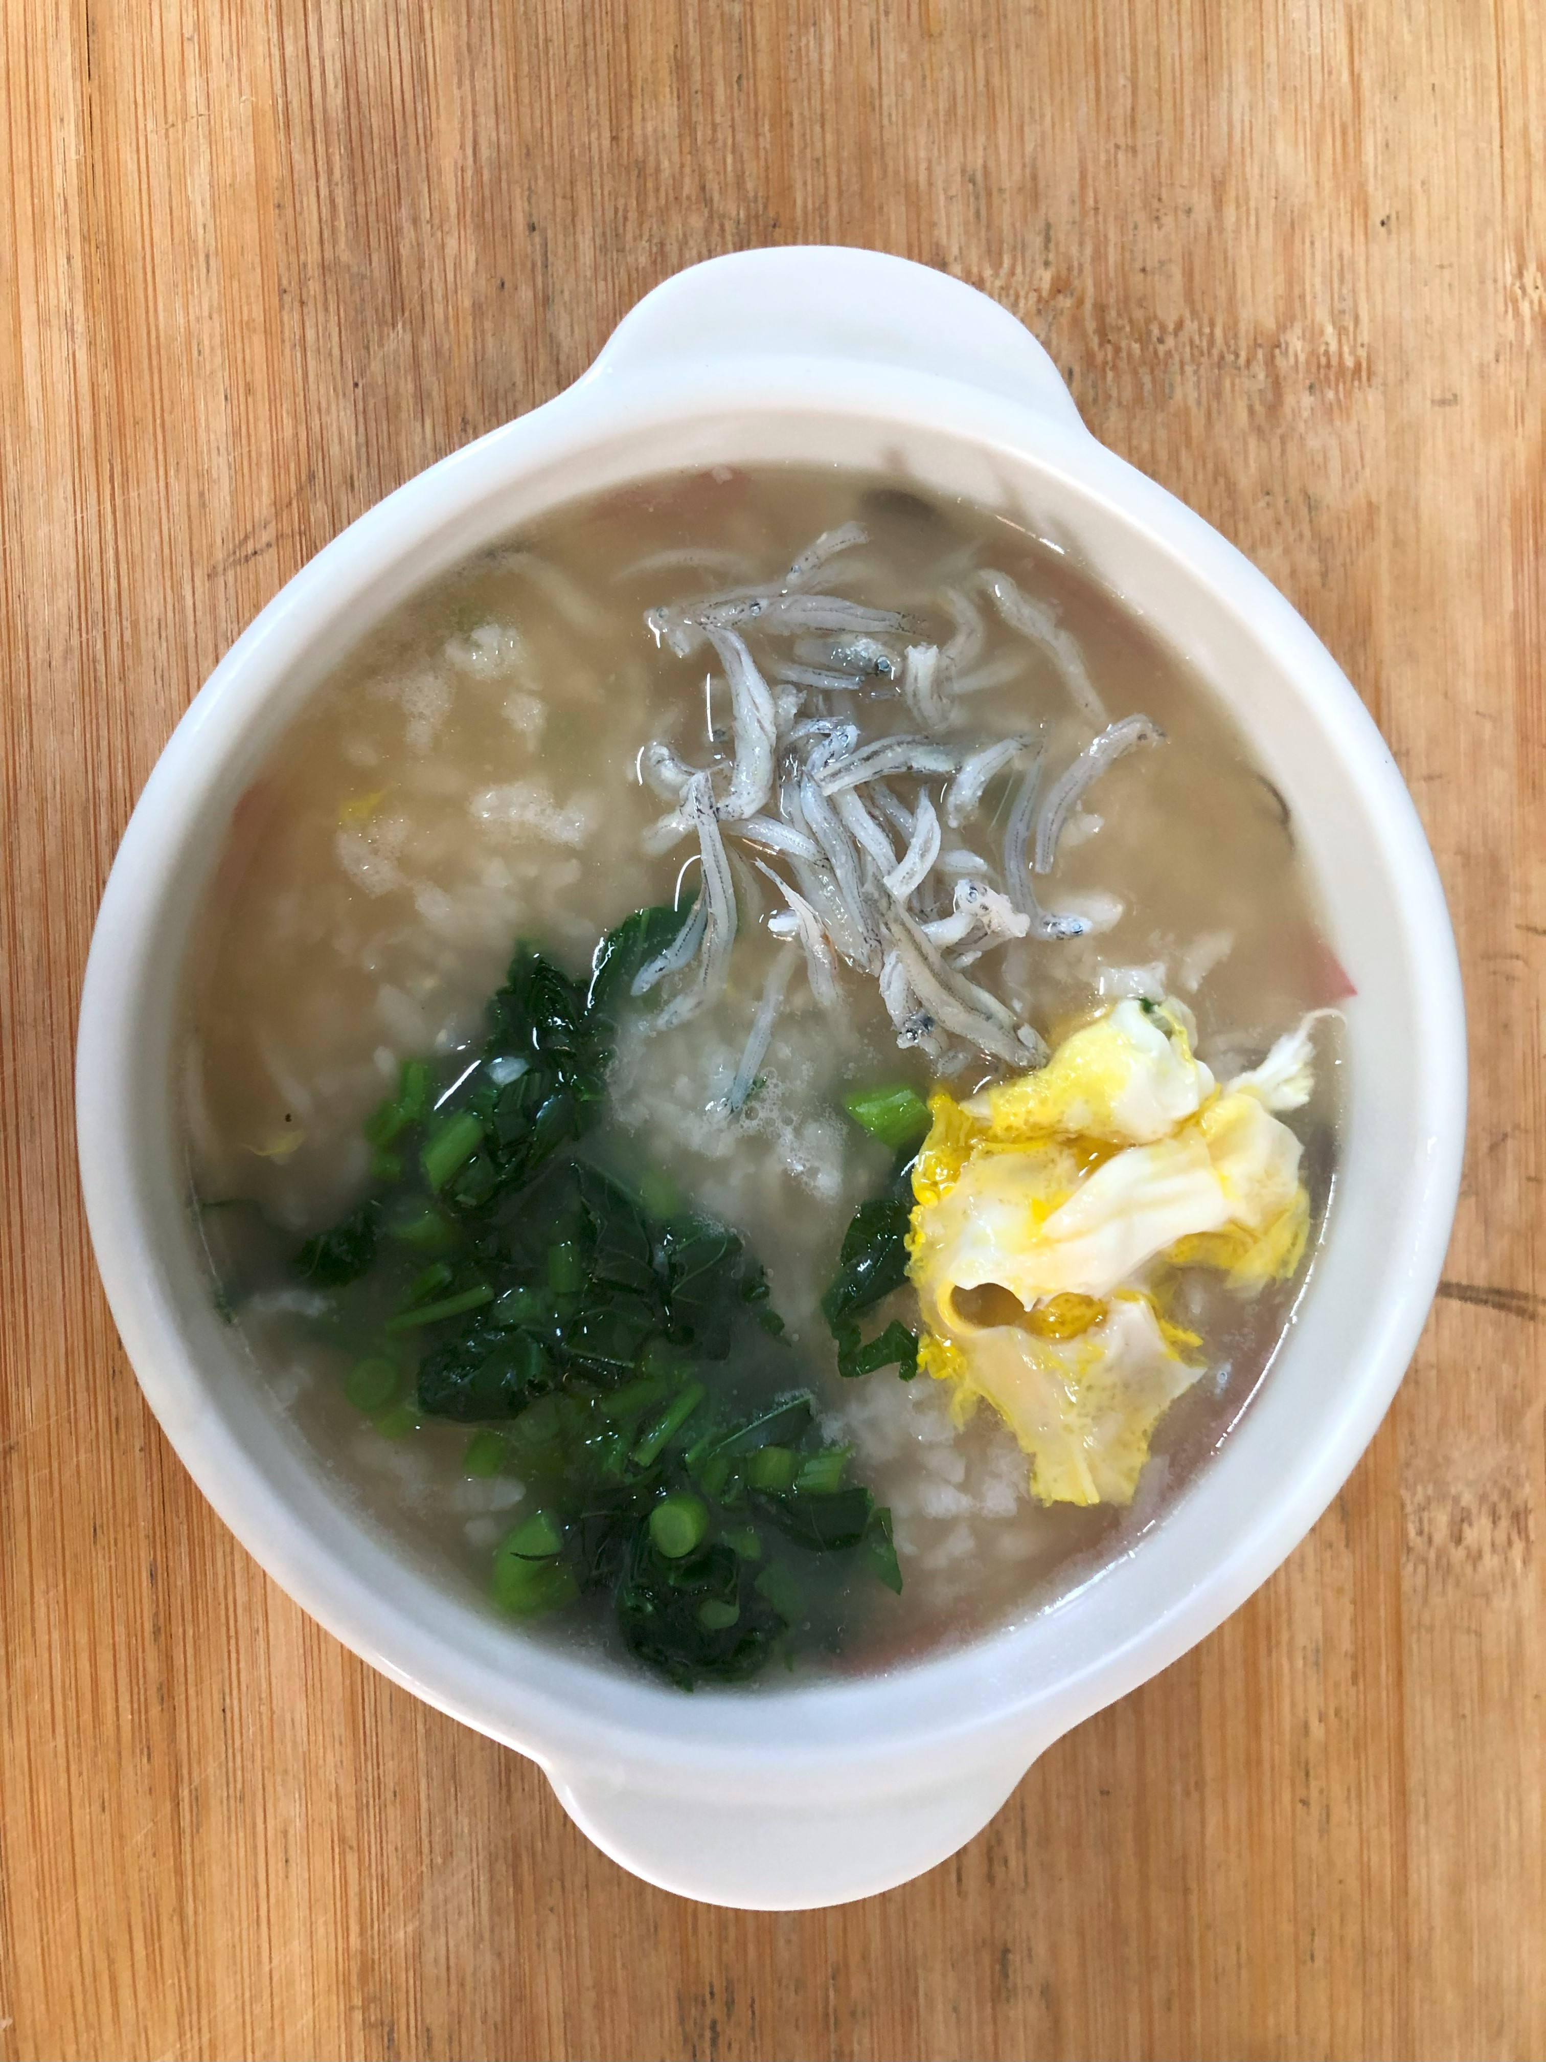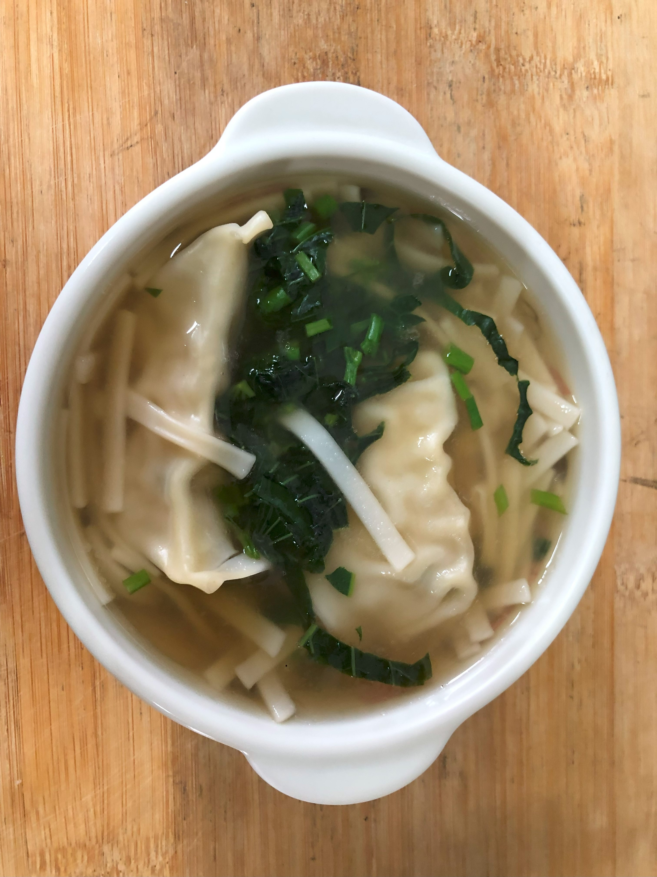
早餐(高鈣玉米粥) 下午點心(蔬菜水餃湯麵) 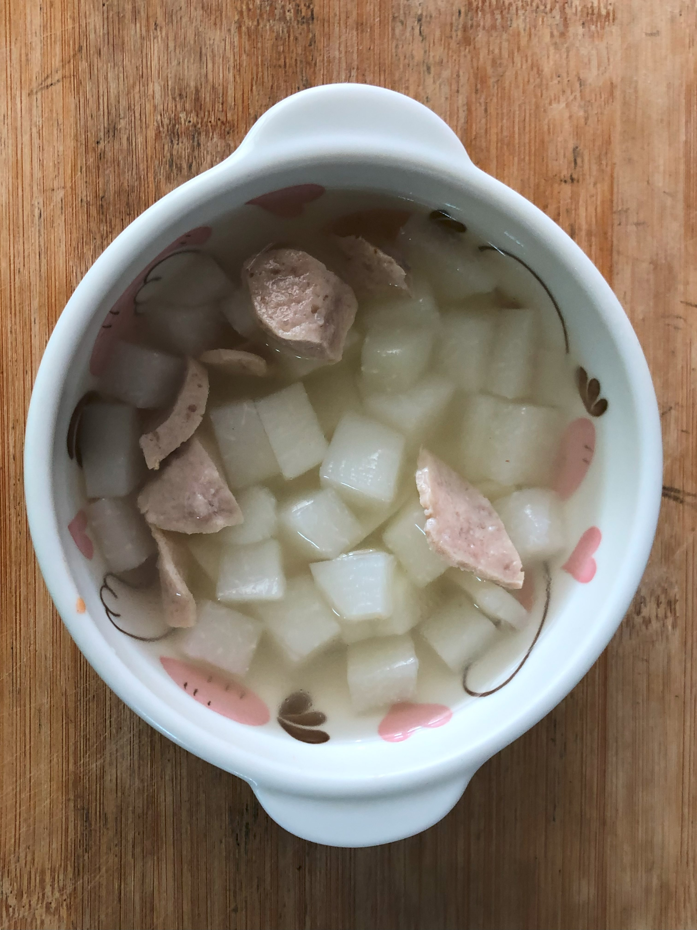 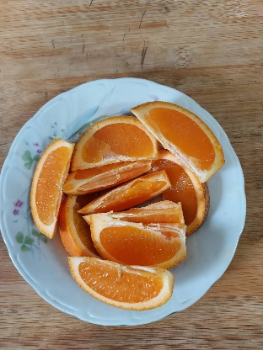 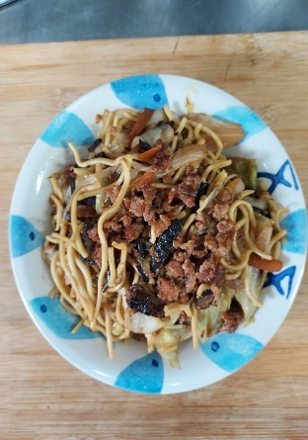
午餐(什錦香菇肉燥麵、銀魚結頭菜貢丸湯、柳橙)

